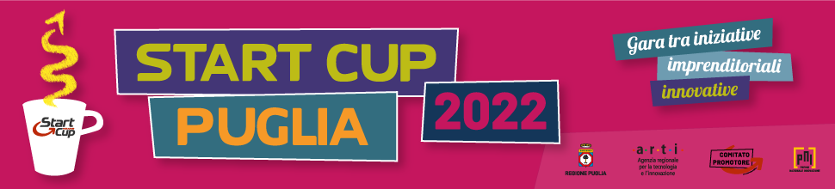

Agenzia Regionale per la Tecnologia e l’Innovazione

Business Plan Competition - “START CUP PUGLIA” – Edizione 2022

PREMIO REGIONALE PER L’INNOVAZIONE

EXECUTIVE SUMMARY - Schema del formulario online che sarà disponibile dall’11 Luglio sul sito www.startcup.puglia.it

Denominazione del Progetto d’Impresa (deve coincidere con quella indicata nel Business Plan)

____________________________________________

Referente (deve coincidere con quello indicato nel Business Plan)

Nome____________________________ Cognome____________________________

Le indicazioni relative al numero massimo di caratteri sono da considerarsi comprensive degli spazi. Eventuali ed ulteriori tabelle, grafici e immagini potranno essere uploadate dai Team candidandi tramite gli appositi link disponibili all’interno del formulario online.

Categoria di partecipazione (deve coincidere con quella indicata nel Business Plan)

☐Life Science

☐ICT

☐Cleantech & Energy

☐Industrial

SEZIONE A

RELAZIONE TRA IL PROGETTO D’IMPRESA E IL CONTENUTO DI RICERCA E/O DI CONOSCENZA SVILUPPATO DA UNA UNIVERSITA’ E/O UN ENTE E/O UN CENTRO DI RICERCA NAZIONALI O INTERNAZIONALI – Nel caso in cui tale paragrafo non sarà compilato, si intenderà che vi è assenza di relazione tra il Progetto d’Impresa e un contenuto di ricerca e/o di conoscenza scientifica (max 2.000 caratteri, spazi inclusi)

…………………………………………………………………………………………………………………………………………………………………………………………………………………………………………………………………………………………………………………………………………………………………………………………………………………………………………
…………………………………………………………………………………………………………

SEZIONE B

SINTESI DEL PROGETTO D’IMPRESA: 1. i bisogni che il Progetto intende soddisfare e con quali prodotti/servizi; 2. le premesse (storia) e lo stadio di sviluppo del Progetto d’Impresa, in particolare dei prodotti/servizi (eventuale evidenza di interesse da parte di clienti o di giudizi positivi di esperti); 3. i mercati/segmenti a cui il Progetto intende indirizzare l’offerta e con quali obiettivi (quantificare le dimensioni del mercato); 4. la concorrenza e il posizionamento (vantaggio) competitivo; 5. il team imprenditoriale/manageriale ed il background di esperienza; 6. gli aspetti essenziali operativi e organizzativi (commerciali, tecnici, produttivi, amministrativi); 7. i rischi e le protezioni/difese (legali/gestionali); 8. I principali traguardi distribuiti nel tempo e i vincoli (risorse finanziarie, manageriali, etc.); 9. la sintesi dei risultati economici e dell’assetto finanziario/patrimoniale - caso base, eventualmente più favorevole e meno favorevole (max 10.000 caratteri, spazi inclusi)

…………………………………………………………………………………………………………………………………………………………………………………………………………………………………………………………………………………………………………………………………………………………………………………………………………………………………………
…………………………………………………………………………………………………………

SEZIONE C

PARAGRAFO SUL CONTRASTO AI CAMBIAMENTI CLIMATICI (solo per i progetti che si candidano per il Premio Speciale: “Green and Blue climate change”), ove indicare gli effetti stimati cha il Progetto produrrà quando sarà entrato a regime, nonché le tipologie di prodotti/servizi con cui intende farlo (max 3.000 caratteri, spazi inclusi)

…………………………………………………………………………………………………………………………………………………………………………………………………………………………………………………………………………………………………………………………………………………………………………………………………………………………………………
…………………………………………………………………………………………………………

SEZIONE D

PARAGRAFO SULL’INNOVAZIONE SOCIALE (solo per i progetti che si candidano per la rispettiva menzione speciale), ove indicare i bisogni sociali che il Progetto intende soddisfare quando sarà entrato a regime, nonché le tipologie di prodotti/servizi con cui intende farlo (max 3.000 caratteri, spazi inclusi)

…………………………………………………………………………………………………………………………………………………………………………………………………………………………………………………………………………………………………………………………………………………………………………………………………………………………………………
…………………………………………………………………………………………………………

SEZIONE E

PARAGRAFO SULL’IMPRESA SOCIALE IN OTTICA DI PARI OPPORTUNITÀ (solo per i progetti che si candidano per la rispettiva menzione speciale), ove indicare i bisogni inerenti l’inclusione sociale di soggetti vittime di discriminazione che il Progetto intende soddisfare quando sarà entrato a regime e le tipologie di prodotti/servizi con cui intende farlo (max 3.000 caratteri, spazi inclusi)

…………………………………………………………………………………………………………………………………………………………………………………………………………………………………………………………………………………………………………………………………………………………………………………………………………………………………………
…………………………………………………………………………………………………………

